- Видео –уроки (посмотри уроки, пройди по ссылке или скопируй их в поисковую строку браузера)
https://youtu.be/iHj1x4EfaPw - геоцентрическая система мира
https://youtu.be/g5HeRiLSvo8 - гелиоцентризм
https://youtu.be/kvDXjKi838g - Конфигурации планет, периоды обращения планет
- Прочитай §10,11 в учебнике
- Задания на оценку в журнал :
А) Распечатай рисунок и подпиши названия положений планет, обозначенных точками 1-8 (обязательное)
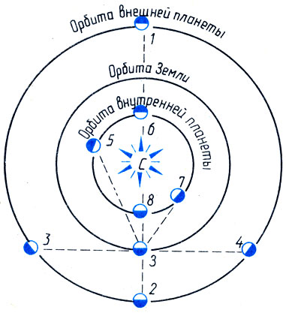
Б) §11 п.2 заполнить таблицу.(обязательное)
Период обращения планет | определение | формулы | Характеристики величин
синодический
сидерический

В) Реши задачи (по желанию, на дополнительную оценку, на «3» - любую одну, на «4» - любые две, на «5» - три задачи) –фото выполненных заданий
1. Нарисуйте, как будут располагаться на своих орбитах Земля и планета:
а) Меркурий – в нижнем соединении;
б) Венера – в верхнем соединении;
в) Юпитер – в противостоянии;
г) Сатурн – в верхнем соединении.
2. В какое время суток (утром или вечером) будет видна Венера, если она расположена так, как
показано на рисунке?
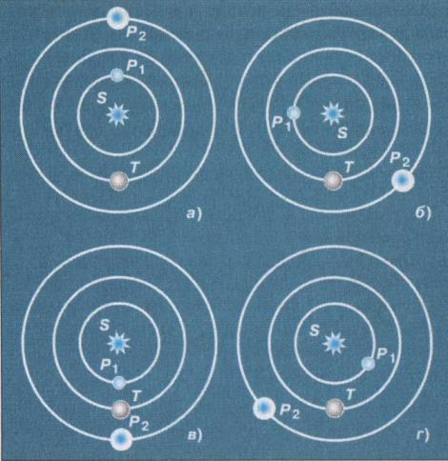
3. Оцените, сколько примерно времени и когда (утром или вечером) может наблюдаться Венера, если она удалена к востоку от Солнца на 45°.
4.Звездный период обращения Юпитера равен 12 годам. Через какой промежуток времени повторяются его противостояния?
Г)Заполни таблицу (по желанию, на дополнительную оценку)
Конфигурация | Положение планеты относительно Солнца для земного наблюдателя | Условия наблюдения
Внутренние планеты
Восточная элонгация | Расположена на угловом удалении от Солнца (Меркурий - 28°, Венера - 47°) | Наилучшие (наблюдается фаза планеты на западе после захода Солнца)
Восточная элонгация
Нижнее соединение
Верхнее соединение
Внешние планеты
Восточная квадратура
Западная квадратура
Противостояние
Верхнее соединение

- Выполненные задания (рукописные, фото, word –документ, презентации) выслать на почту distant06042020@bk.ru
с указанием ФИО учащегося (отправителя) ИЛИ личным сообщением во ВКонтакте https://vk.com/id505066251
с указанием ФИО учащегося (отправителя), что позволит Вам получить оценку в журнал.
Важно!!!
Старайтесь соблюдать своевременность выполнения заданий, например:
Задания с текущего урока могут быть высланы не позднее получения Вами заданий со следующего по расписанию урока.

